TESTING REPORT

Repository: https://github.com/marrivbec/gii-is-DP2-C1.033
Members:
- Jesús Villalba Fernández – jesvilfer@alum.us.es
- Juan Ramírez Morales – juarammor2@alum.us.es
- Mario Rivas Becerra – marrivbec1@alum.us.es
- Álvaro Baladrón Caballero – alvbalcab@alum.us.es
- Ángel Manuel Ferrer Álvarez – angferalv@alum.us.es

Date: May 26, 2025

Contenido
Resumen ejecutivo 3
Tabla de revisión 3
Introducción 3
Airport 4
Capítulo de pruebas de rendimiento 6
Gráficos de rendimiento 6
Sin índices 6
Ejecutado en otro ordenador 7
Intervalo de confianza 8
Sin índices 8
Ejecutado en otro ordenador 8
Contraste de hipótesis 9
Conclusión 9
Bibliografía 9

Resumen ejecutivo
Este informe presenta las pruebas funcionales y de rendimiento realizadas sobre la entidad grupal Airport. Se evaluaron procesos como listado, creación, actualización, publicación y eliminación para reservas, registros, pasajeros y aeropuertos. Las pruebas cubren casos positivos, negativos y ataques de seguridad para garantizar la protección contra accesos no autorizados. Además, se realizaron análisis de rendimiento con y sin índices, y comparativas entre distintos equipos. Los resultados muestran que la aplicación funciona correctamente y de manera segura, identificando las operaciones más costosas en tiempo de procesamiento, especialmente las relacionadas con la gestión de reservas y aeropuertos. Este informe proporciona una visión integral que permite asegurar la eficiencia del sistema antes de su despliegue.

Tabla de revisión

Versión | Fecha | Descripción
1.0.0 | 26/5/2025 | Versión inicial

Introducción
Este informe presenta las pruebas realizadas sobre una aplicación que gestiona reservas, que hemos elaborado durante todo el curso. Se validaron las funciones principales como crear, listar, actualizar y borrar, junto con pruebas de seguridad para evitar accesos no autorizados de distintas entidades y ahora en este informe se llevarán a cabo las de airport. Además, se analizaron los tiempos de respuesta con y sin índices, evaluando el rendimiento en distintos equipos. El documento describe la metodología, resultados y conclusiones para asegurar la calidad y eficiencia del sistema antes de su despliegue.
Capítulo sobre pruebas funcionales
Para cada prueba, antes de todo me he logueado como administrator, cuyo usuario es “administrator” y contraseña “administrator”. Estos casos de prueba se han llevado a cabo siguiendo el documento “Sample-Data.xlsx” y se han realizado tanto casos de pruebas positivos y negativos, como de hacking. En administrator podemos observar que tenemos acceso a listar cuentas de usuario, listar aerolíneas, listar aeropuertos, listar aeronaves, listar quejas y listar reservas. A continuación explicaremos paso a paso cómo se han llevado sus respectivas pruebas.
Primero de todo, tenemos que diferenciar entre el testing.safe y el testing.hack. En el testing.safe lo que se ha llevado a cabo los casos de prueba positivos y negativos, y en el testing.hack se han llevado pruebas de hacking.

Airport
Listar
Para llevar a cabo el list.safe lo que hemos hecho es listar los airports desde administrator, accediendo a este listado mediante el botón List Airports.

Para el list.hack me he metido con otro usuario (ej:manager1) y he intentado acceder a la URL del listado de los airports del administrator.

Mostrar
Para el show.safe lo que hemos hecho es listar los airports, accediendo a este listado mediante el botón List Airports, y pinchar en uno de los airports de esa lista.

Para el show.hack he probado a cambiar la URL del airport para que en vez de aparecerme ese airport me apareciera uno que no esté creado y también me he metido con otro usuario y he intentado acceder a la URL del show de ese airport. En ambos casos me ha salido error 500.

Crear
Para el create.safe hemos entrado en el formulario de crear un airport mediante el botón de create que aparece en la lista de airports. Primero de todo, hacíamos una prueba dejando el formulario en blanco, todos los atributos sin valor.
Después de esto, se prueba cada atributo individualmente con los valores positivos y negativos del Excel “Sample-Data”, dándole a “create” tras probar cada atributo y esperando los correspondientes mensajes. Por último, se crea unbooking con todos los valores positivos.

Para el create.hack con la herramienta para desarrolladores de Firefox se prueba cambiando la propiedad “value” del atributo “operationalScope” por un valor que no existiera, esperando un error “Invalid value”. Aquí las demás propiedades las debo tener con casos de prueba positivos. También me he metido con otro usuario y he intentado acceder a la URL del créate, saliendo un error 500.

Actualizar
Para el update.safe nos metemos en un airport ya creado y hacemos lo mismo que hemos hecho en el create, primero dejamos todo el formulario en blanco y después se prueba cada atributo individualmente con los valores positivos y negativos del Excel “Sample-Data”. Por último lo actualizamos con nuevos valores positivos.

Para el update.hack con la herramienta para desarrolladores de Firefox se prueba cambiando la propiedad “value” del atributo “operationalScope” por un valor que no existiera, esperando un error “Invalid value”. Aquí las demás propiedades las debo tener con casos de prueba positivos. También me he metido con otro usuario y he intentado acceder a la URL del update, saliendo un error 500.

Capítulo de pruebas de rendimiento

Gráficos de rendimiento

Sin índices
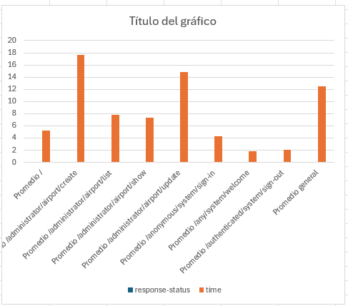

Ejecutado en otro ordenador
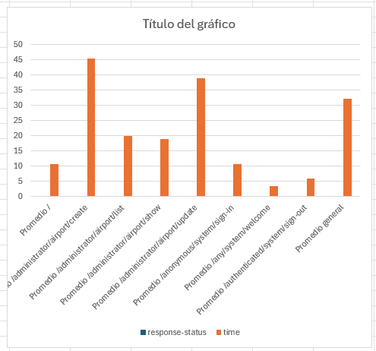
En ambos se cumple lo mismo, las peticiones más ineficientes son las de crear y la de actualizar, tal y como se puede ver en el dibujo de la gráfica.

Intervalo de confianza

Sin índices
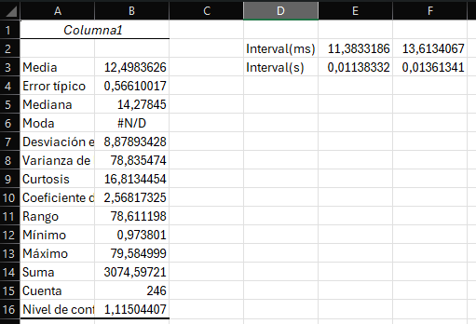
Estos son los resultados estadísticos obtenidos en el análisis. El intervalo de confianza se sitúa entre 11,38 y 13,61 ms.

Ejecutado en otro ordenador
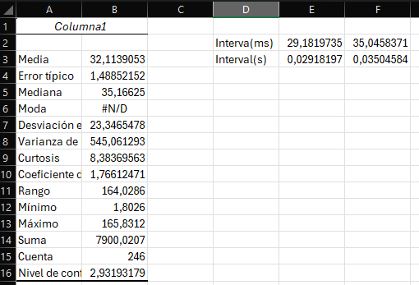
Estos son los resultados estadísticos obtenidos en el análisis. El intervalo de confianza se sitúa entre 29,18 y 35,06 ms. Con esto se intuye que ese otro ordenador dispone de peor hardware que el primero.

Contraste de hipótesis

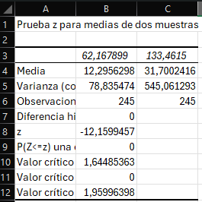

El valor p se encuentra en el intervalo [0.00, 0.05), por lo que se puede afirmar que las medias obtenidas son estadísticamente comparables. Dado que la media en este ordenador es de 12,30 ms y en el otro es de 31,7 ms, se concluye que el rendimiento del primer ordenador es superior, aproximadamente un 61% mejor.

Conclusión
Las pruebas realizadas sobre la entidad Airport han demostrado que sus funciones principales —listado, creación, actualización y eliminación— funcionan correctamente y de manera segura. Se ha verificado que el sistema protege adecuadamente el acceso a los datos, evitando modificaciones no autorizadas. Aunque el rendimiento es aceptable, se identificaron algunas operaciones que podrían beneficiarse de optimizaciones para mejorar la eficiencia. En conjunto, la entidad Airport muestra estabilidad y fiabilidad, asegurando su correcto funcionamiento dentro de la aplicación antes de su despliegue.

Bibliografía
Intencionadamente en blanco

